1需求说明(近视防控和健康平台前后台同步修改)

开发人员:前端 雪峰

新增账号，或修改密码，至少两位组合（大写字母，小学字母，数字，符号），登录不需要校验，以前的简单密码还是能够登录

修改点(以近视防控为例)目前能想到的就这么多,如有其它地方也需要及时通知前端

业务平台

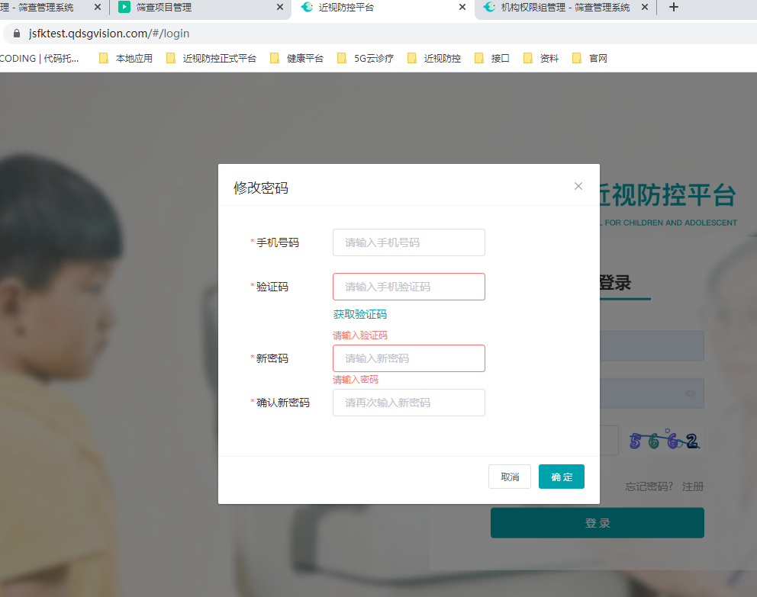

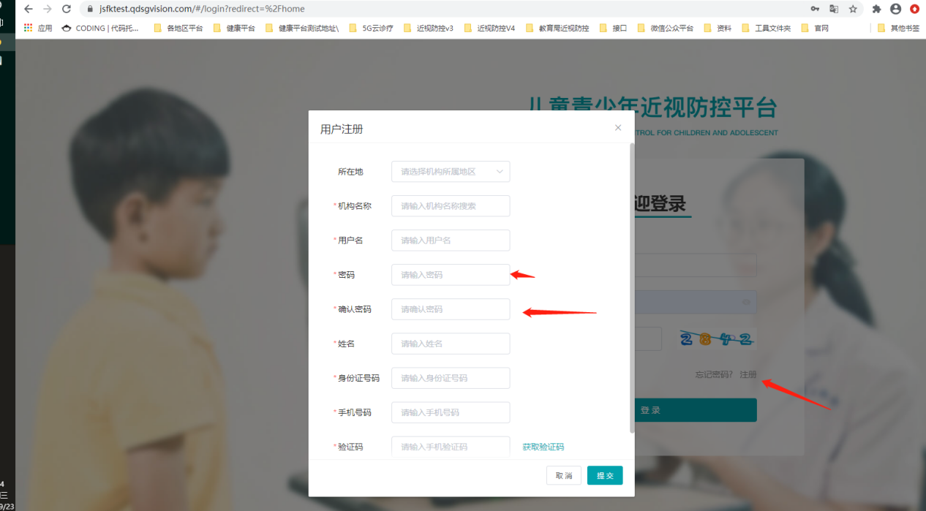

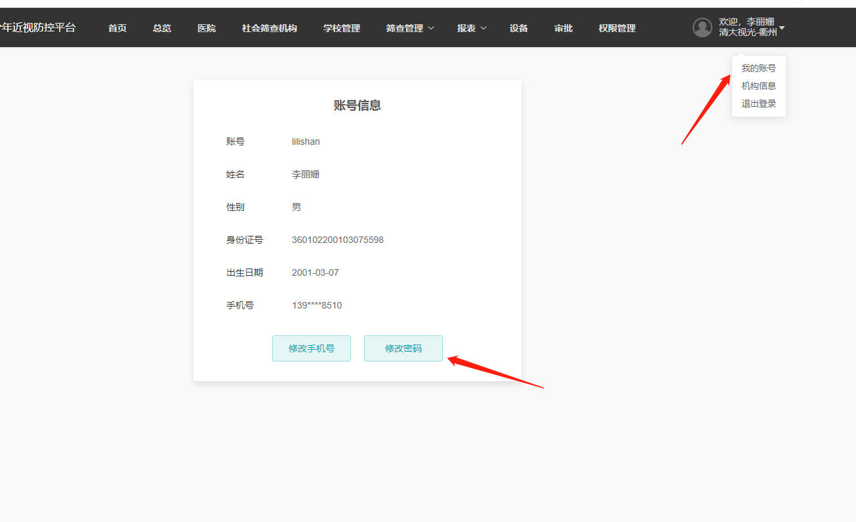

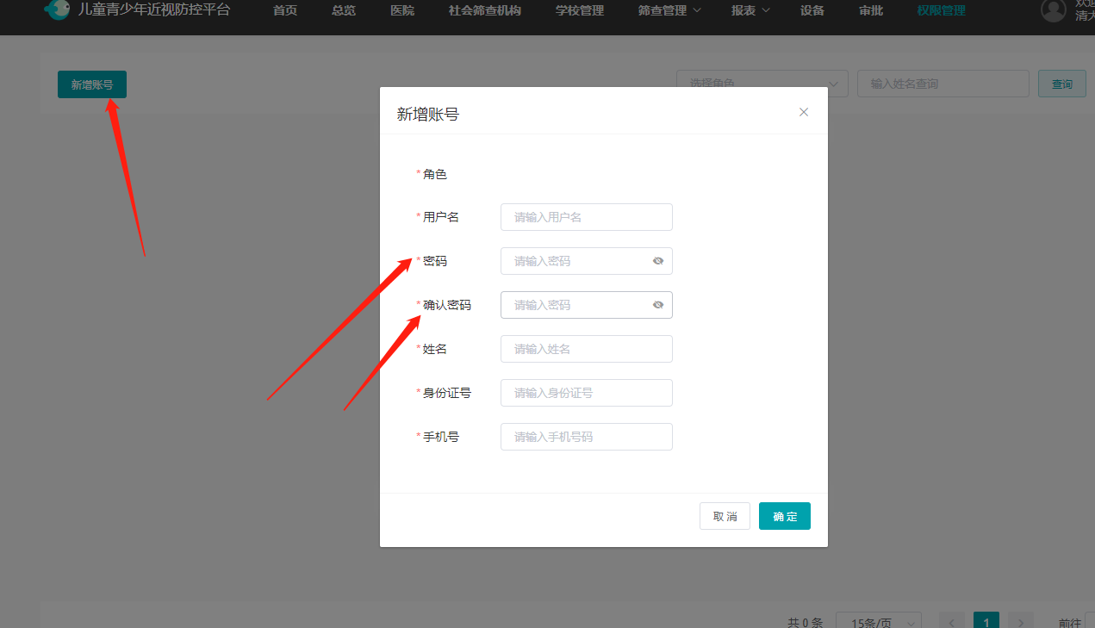

运维平台

